|  |  |
| --- | --- |
| **春秋季秸秆焚烧火点遥感监测日报** | 第2020-005期  2020年6月05日 |
| 山东省生态环境监测中心 |

# *今日 晴转多云 17~37℃*

# 一、秸秆焚烧遥感监测结果

06月05日，利用葵花8号等卫星遥感监测山东省秸秆焚烧火点共0个（不包括云覆盖下的火点信息）。

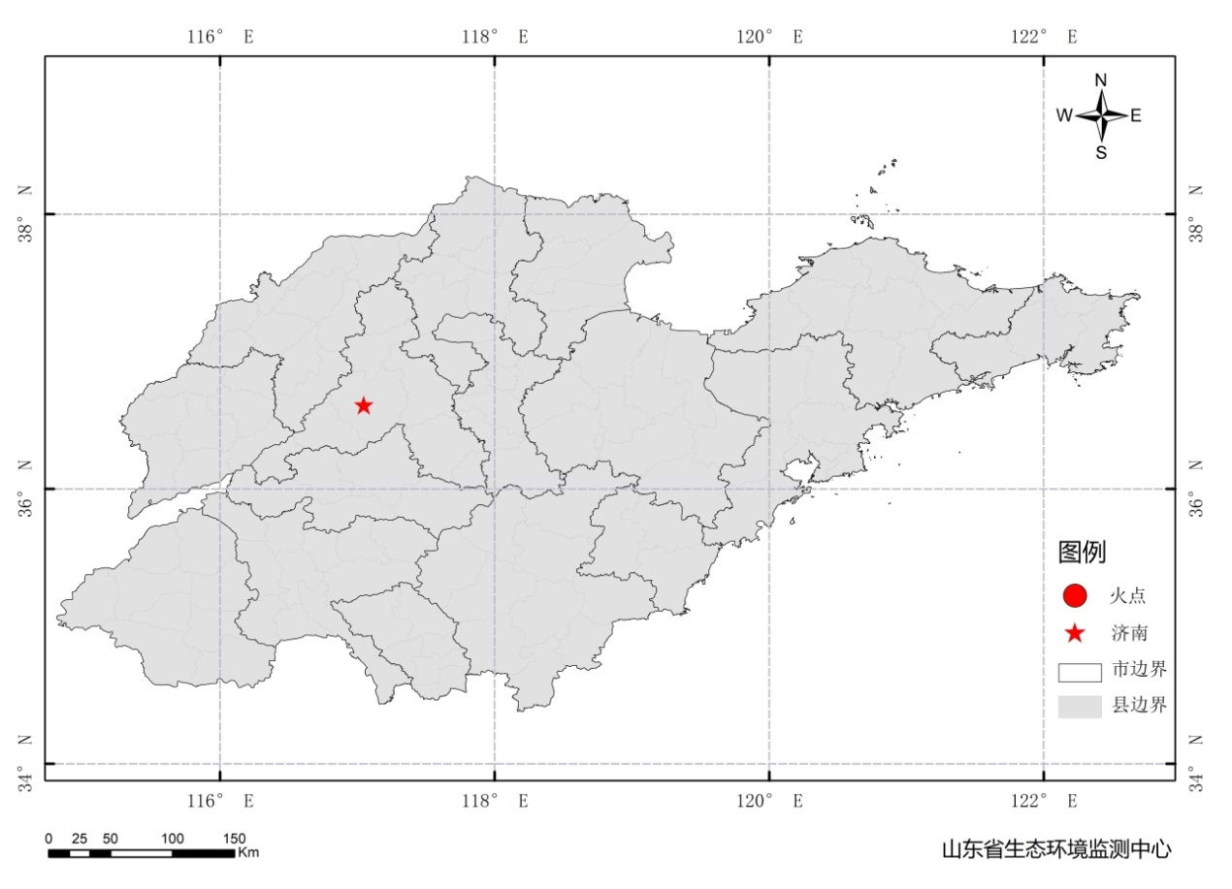

图1 全省秸秆焚烧遥感监测火点示意图

# 二、秸秆焚烧现场核实结果

06月05日，对济南市济阳县06月04日一疑似火点开展野外核实工作，经核实确认，现场未发现秸秆焚烧现象，由于调查范围内分布着露天建筑废墟与石灰堆积物，导致温度过高误识为火点。详见以下图表。

表2.野外调查核实火点信息详情

|  |  |  |  |  |  |  |  |
| --- | --- | --- | --- | --- | --- | --- | --- |
| **火点位置** | **火点编号** | **经度/°** | **纬度/°** | **火点面积/m2** | **数据源** | **核实**  **方式** | **核实**  **日期** |
| 济南市济阳县 | 2020060405101001 | 117.1270 | 36.9560 | 0 | MODIS | 人工核实 | 2020.06.05，11:30 |

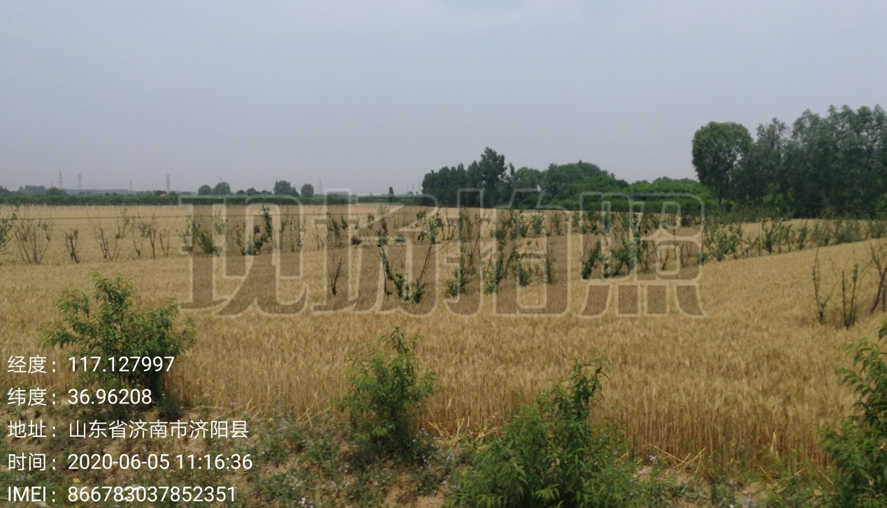

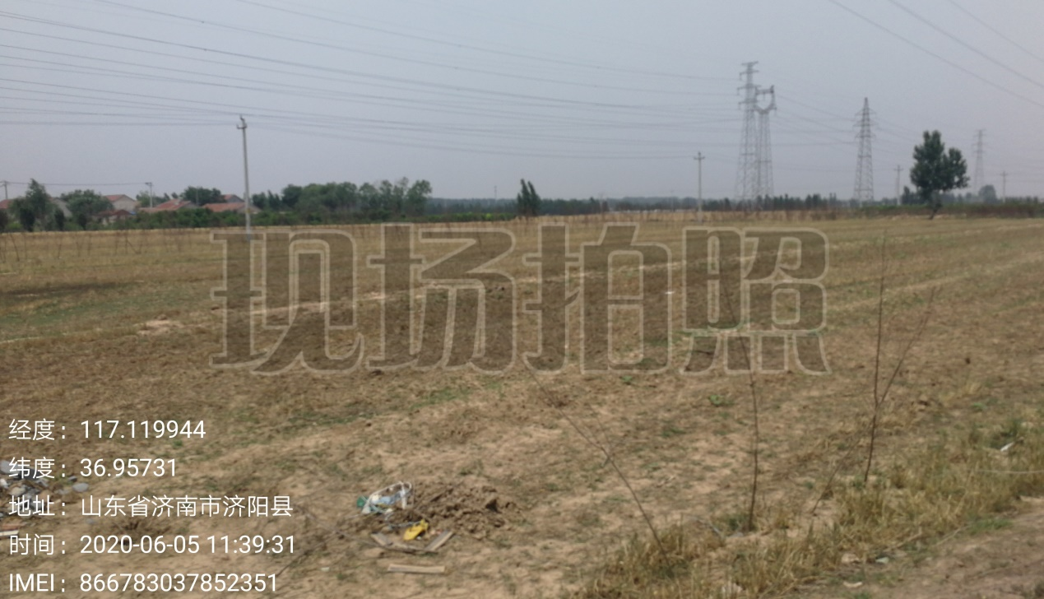

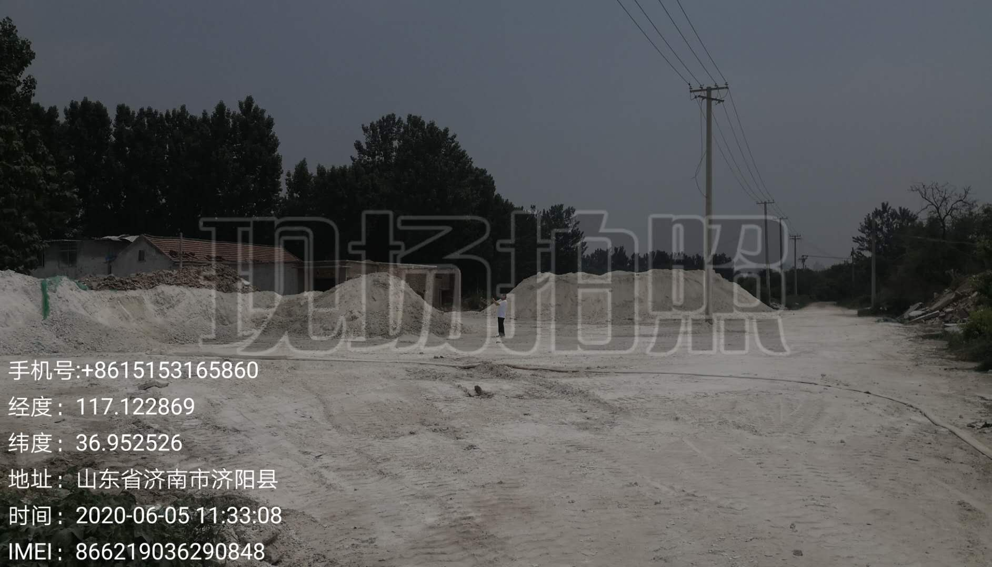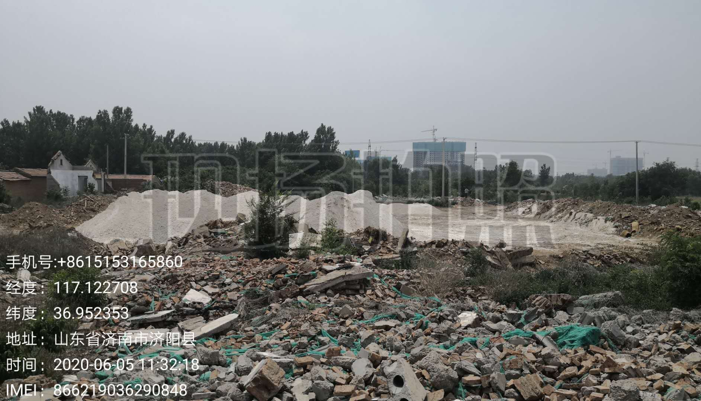

图2 野外核实现场